**WORKSHOP PRODUKSI GAME 5**



LAPORAN 003

Disusun oleh :

Rahmat Maulana P. 4210161014

1. Ray Lasahido F. 4210161019

Naufal Hilmi C. 4210161030

**PROGRAM STUDI TEKNOLOGI GAME**

**DEPARTEMEN TEKNOLOGI MULTIMEDIA KREATIF**

**POLITEKNIK ELEKTRONIKA NEGERI SURABAYA**

**SURABAYA**

**2018**

**Game Design**

Judul : Gun Gun Dream

Genre : Rail Shooter, Collectible

Target Audience : 13+

**Latar Belakang:**

Rail Shooter dijaman sekarang bisa dibilang menjadi sebuah genre yang terbilang “mati” di jaman sekarang ini.Banyak faktor yang menyebabkan hal ini mungkin dari gameplaynya yang monoton, mungkin karena semakin majunya teknologi atau karena Rambo The Video Game kami juga tidak tahu pasti. Namun kesenangan kami dahulu bermain Virtua Cop 2 menginspirasi kami untuk menghidupkan kembali genre semacam ini.

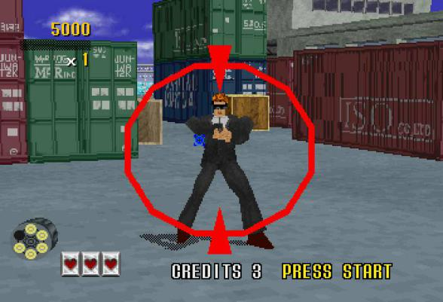

**Gameplay Singkat:**

**>>>** Gun Gun Dream merupakan sebuah game rail shooter yang dipadukan dengan collectible card game.

**>>>** Tujuan dari game ini adalah menyelesaikan stage dengan mengalahkan musuh secara

wave.

**>>>** Setiap 5 stage player akan berhadapan dengan boss

**>>>**Semakin cepat player menyelesaikanya maka player akan mendapat semakin banyak love poin.

**>>>**Love Point ini dapat digunakan untuk mengacha karakter yang berperan sebagai support sehingga menambah stat dari player ,Terdapat 3 stat pada player yaitu attack, defend,effect.

**>>>**Gacha dalam game ini terdapat 2 jenis yaitu gacha premium currency dan game currency.

**>>>**Premium currency hanya bisa didapatkan jika player mau membayar lebih.

**Progress Artwork**

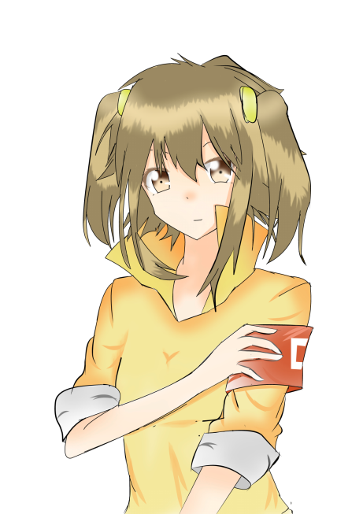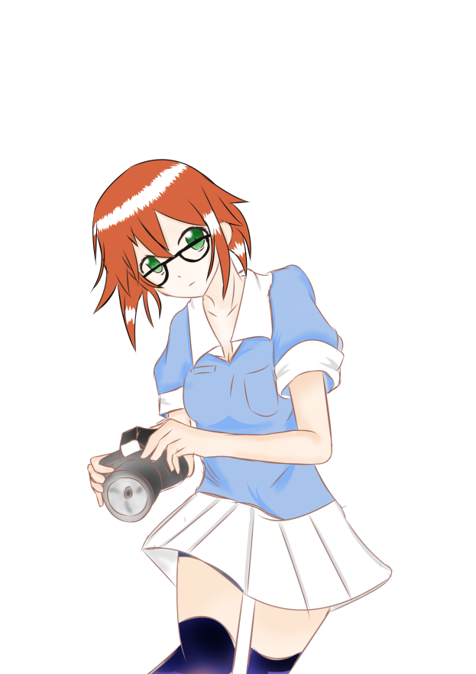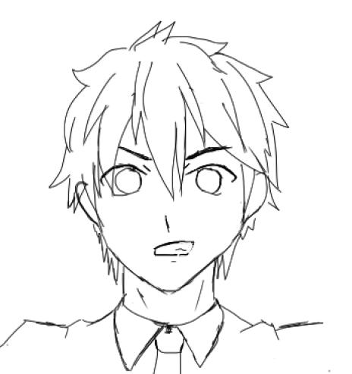





**Progress Gameplay:**

1. **Kemapuan Hide Enemy yang lebih baik**
2. **Balancing ulang beberapa fitur**
3. **Menambahkan fitur Peluru**

**Untuk lebih lengkapnya cek bagian Sourcec code**